选课序号： 学号： 姓名：
第四章 存储子系统
一.单项选择题
请将单项选择题答案填在下面：
1 | 2 | 3 | 4 | 5 | 6 | 7 | 8 | 9 | 10 | 11 | 12 | 13 | 14 | 15
16 | 17 | 18 | 19 | 20 | 21 | 22 | 23 | 24 | 25 | 26 | 27 | 28 | 29 | 30
31 | 32 | 33 | 34 | 35 | 36 | 37

1.磁表面存储的记录方式是指（ ）。
(1)写入电流波形的组成方式 (2)记录项的组成方式
(3)数据块的记录方式 (4)写入文件的组成方式
2.磁盘存储器多用作（ ）。
(1)辅存 (2)高速缓存 (3)主存 (4)固存
3.目前软盘中常用的磁记录方式是（ ）。
(1)M²F制 (2)不归零-1制 (3)调相制 (4)调频制
4.在磁盘接口中（ ）。
(1)采用直接程序传送方式 (2)只采用中断方式
(3)只采用DMA方式 (4)既有DMA方式，又有中断方式
5.在下列存储器中，（ ）属于磁表面存储器。
(1)主存 (2)高速缓存 (3)固存 (4)磁盘
6.主存储器一般（ ）。
(1)需同时采用两种校验 (2)采用海明校验
(3)采用循环码校验 (4)采用奇偶校验
7.动态RAM的特点是（ ）。
(1)工作中存储内容会产生变化 (2)工作中需动态的改变访问存地址
(3)每次读出后，需根据原存内容重写一次 (4)每隔一定时间，需根据原存内容刷新一次
8.地址总线A0（高位）∽A15（低位），用4K×4b的存储芯片组成16KB的存储器，则加至各存储芯片上的地址线是（ ）。
(1)A16∽A15 （2）A0∽A9 (3)A0∽A11 (4)A4∽A15
9.地址总线A0（高位）∽A15（低位），用4K×4b的存储芯片组成16KB的存储器，则应由（ ）译码产生片选信号。
(1)A0∽A5 (2)A0A1 (3)A12∽A15 (4)A2A3
10.地址总线A15（高位）∽A0（低位），用1K×4b的存储芯片组成4KB的存储器，则加至各存储芯片上的地址线是（ ）。
(1)A15∽A6 (2)A9∽A0 (3)A15∽A5 (4)A10∽A0
11.同上题，问应由（ ）译码产生片选信号。
(1)A9∽A0 (2)A11A10 (3)A15A14 (4)A1A0
12.表示主存容量，通常以（ ）为单位。
(1)数据块数 (2)字节数 (3)扇区数 (4)记录相数
13.在下列存储器中，允许随机访问的存储器是（ ）。
(1)磁带 (2)磁盘 (3)磁鼓 (4)半导体存储器
14.在下列存储器中，（ ）存取时间长短与信息所在的位置有关。
(1)主存 (2)高速缓存 (3)固存 (4)磁带
15.磁表面存储器所记录的信息（ ）。
(1)读出若干次后要重写 (2)不能长期保存
(3)读出后，原存信息既被破坏 (4)能长期保存
16.按存储介质分类，属于磁表面存储器的有（ ）。
(1)主存 (2)磁盘 (3)Cache (4)光盘
17.静态RAM的特点是（ ）。
(1)写入的信息静止不变 (2)在不停电的情况下，信息能长期保持不变
(3)只读不写，因而信息不再变化 (4)停电后，信息仍能长久保持不变
18.在下列存储器中，速度最快的是（ ）。
(1)磁带存储器 (2)半导体存储器 (3)磁盘存储器 (4)磁卡存储器
19.在下列外存储器中，工作速度最快的是（ ）。
(1)磁带 (2)软盘 (3)硬盘 (4)光盘
20.CPU可直接变成访问的存储器是（ ）。
(1)磁盘存储器 (2)虚拟存储器 (3)主存储器 (4)磁带存储器
21.在下面的结论中，（ ）正确。
(1)主存是主机的一部分，不能通过系统总线被访问
(2)主存是主机的一部分，必须通过专用总线进行访问
(3)主存可以和外围设备一样，通过系统总线被访问
(4)主存是主机的一部分，必须通过内总线进行访问
22.奇校验的编码原则是（ ）。
(1)让待编信息为1的个数为奇数 (2)让编成的校验码为1的个数为奇数
(3)让待编信息为0的个数为奇数 (4)让编成的校验码为0的个数为奇数
23.存取速度最快的存储器是（ ） 。
(1)辅存 (2)主存 (3)磁盘 (4)磁带
24.顺序存取存储器只适合于作（ ）。
(1)主存 (2)辅存 (3)ROM (4)高速缓存
25.在磁道的各磁道中（ ）。
(1)最外圈磁道的位密度最大 (2)最内圈磁道的位密度最大
(3)中间磁道的位密度最大 (4)所有磁道的位密度一样大
26.若CPU的地址线为16根，则能够直接访问的存储区最大容量为（ ）。
(1)1M (2)64K (3)640K (4)384K
27.主存储器常采用（ ）。
(1)随机存取方式 (2)顺序存取方式
(3)直接存取方式 (4)半顺序存取方式
28.磁盘常采用（ ）。
(1)随机存取方式 (2)顺序存取方式
(2)直接存取方式 (3)只读不写方式
29.动态存储器的最大刷新周期为（ ）。
(1)4ms (2)10ms (3)2ms (4)6ms
30.某种计算机可配置的存储器的最大容量取决于( )。
(1)指令地址字段的位数 (2)指令地址字段的个数
(3)CPU地址线的条数 (4)所使用的存储芯片的容量
31.某计算机的存储器由两组存储芯片构成，第一组是8片4K×4b的存储芯片，用同一个片选信号；第二组是4片8K×8b的存储芯片，用同一片选信号，地址总线和数据总线均为32位，则该计算机的存储容量是( )。
(1)12K×32b (2)64K×32b (3)24K×8b (4)24K×16b
32.主机与外设的接口有三种基本的输入输出方式，其中查询方式的基本思想是( )。
(1)通过查询等待来实现高速CPU与低速外设的时间同步
(2)通过查询方式来测试判断外设的工作方式
(3)通过查询来加速外设的数据传输速率
(4)通过查询来判断外设是否提出了中断请求
33.I/O系统的DMA传输时，( )。
(1)DMA控制器产生访存地址
(2)不需要访存地址，只需要访问外设的地址
(3)需要CPU提供每一次访存的地址
(4)CPU事先将访存所需地址写入存储器缓冲器。
34.在构成一个完整的中断处理过程中，下列叙述正确的是( )。
(1)中断响应周期应关中断 (2)在中断响应周期应屏蔽优先级更低的中断请求
(3)在中断服务程序中应形成中断向量 (4)进入中断服务程序应首先关中断
35.某种计算机为16位定长指令，地址总线和数据总线均为16位。中断发生时，CPU正在执行的指令位于2000H号单元，该中断对应的中断服务程序从5000H号单元开始存放，该中断服务程序共计30条指令，则中断返回指令执行完毕时，PC值等于( )。（若该机存储器按字节编址）
(1)2002H (2)5029H (3)5130H (4)2001H
36.假设存储器按字节编址，地址总线为A₁₅∽A₀，有一片4KB的存储芯片，则可以为其分配的地址范围是（ ）。
(1)0000H∽0FFFH (2)0000H∽03FFH (3)0000H∽07FFH (4)0000H∽1FFFH
37.在对动态存储器进行读操作时，存在电容的放电现象，从而改变了电容量的大小，因此，动态存储器工作过程存在（ ）操作。
(1)重写 (2)刷新 (3)防止电荷泄露 (4)数据备份
二.填空题
1.在存储系统的层次结构中，CPU可直接访问的存储器是（ ）和（ ）。
2.六管静态MOS存储单元是依靠（ ）存储信息。
3.静态RAM靠（ ）存储信息。
4.当R/W为（ ）电平时，写入芯片。
5.磁盘存储器的速度指标一般包括（ ）、（ ）和（ ）三种。
6.按存取方式分类，磁带属于（ ）存储器。
7.动态MOS存储器的刷新周期安排方式有（ ）、（ ）和（ ）三种。
8.磁盘中常用的校验方法是（ ）。
9.若地址码8位，按字节编址则访问空间可达（ ）。若地址码10位，则访存空间可达（ ）。 若地址码16位，则访存空间可达（ ）。 若地址码20位，则访存空间可达（ ）。
三.简答题
1.动态刷新分为哪几种情况，各有什么特点？
2.何谓随机存取？何谓顺序存取？何谓直接存取？请各试举一例。
3.若待编信息为（10110100）₂ ,分别求其奇校验码与偶校验码。
4.高速缓存Cache用来存放什么内容？设置它的主要目的是什么？
5.若CRC码的码制为（7.4）码，生成多项式G（x）=1011，试将代码1101编成CRC码，并求
出出错模式。
四.设计题
1.用4K×8b/片(若干片)的存储芯片构成一个16K×8b的存储器；地址总线A15∽A0（低），双项数据总线D7∽D0，R/控制读写。请回答：
(1)直接加到各存储芯片的地址线是哪几位？
(2)写出片选信号的逻辑式；
(3)画出存储器逻辑图（芯片级）。
2.用2K×4b(若干片)的存贮芯片构成一个8KB的存储器；地址总线A15∽A0（低），双项数据总线D7∽D0，R/W控制读写。请回答：
(1)直接加到各存储芯片的地址线是哪几位？
(2)写出片选信号的逻辑式；
(3)画出存储器逻辑图（芯片级）。
3.设计一个容量为8KB的半导体存储器，其中固化区为3KB，可选用EPROM芯片2716（2K×8位/片、1K×8位/片若干片）；随机读写区5KB，可选用SRAM芯片：2K×4位/片（若干片）、1K×4位 /片（若干片）。地址总线A15∽A0（低），双向数据总线D7∽D0（低），读写控制线为R/，控制
信号MREQ低电平允许存储器工作，请回答：
(1)直接加到各存储芯片的地址线是哪几位？
(2)写出片选信号的逻辑式；
(3)画出存储器逻辑图（芯片级）。
4.试设计一个容量为7KB的半导体存储器，其中固化区范围为0000H∽0FFFH，可选用EPROM芯
片2716（2K×8位/片）；随机读写区范围为1000H∽1BFFH，可选用SRAM芯片：2K×4位/片，1K×4位/片。地址总线A15∽A0（低），双向数据总线D7∽D0（低），R/W控制读写，控制信号 MREQ低电平允许存储器工作，请回答：
(1)直接加到各存储芯片的地址线是哪几位？
(2)写出片选信号的逻辑式；
(3)画出存储器逻辑图（芯片级）。
5.用2K×4b的芯片（若干片）构成一个8KB的存储器，其地址范围在20000H∽21FFFH之间。数据总线为D0∽D7，地址总线为A0∽A19，对芯片读写采用R/控制，且片选信号要求采用3-8译码器（如：74LS138）译码器输出，3-8译码器结构如下图所示。问：
(1)需要2K×4b的芯片多少片构成8KB的存储器？每组芯片地址如何分配？
(2)选择哪些地址线作为3-8译码器的使能端？选择哪些地址线作为3-8译码器的输入端？ (3-8译码器结构如下图所示)
(3)画出存储器逻辑电路图。
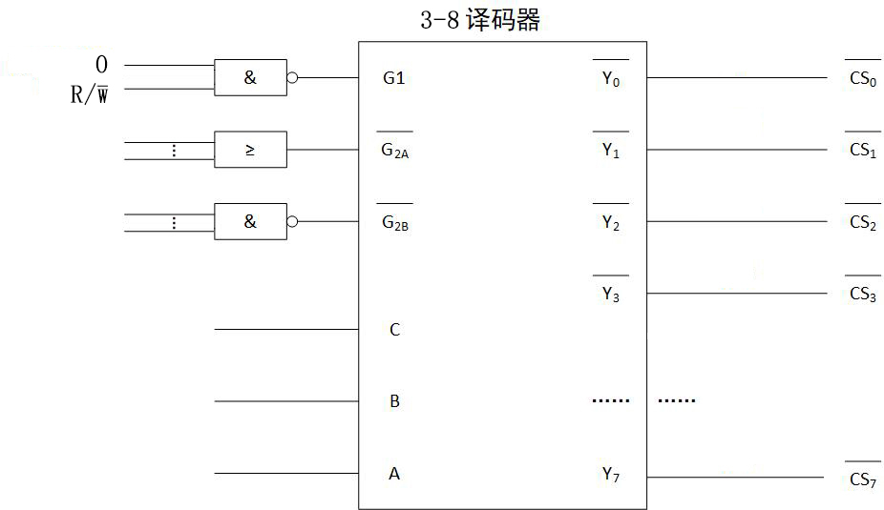

6.地址总线16位，数据总线8位，有以下存储器连接电路图，回答下列问题。
CS
11
A₁₃
1000
01
00
11
10
A₁₃₃₃₃₃₁₃₁₃
A₁₂
A₁₅
A₁₄
2-4

译码器
16KB
8KB
CS
8KB
CS
8KB
2KB
CS
2KB
EN
EN
CS
CS
2-4

译码器

(1) 写出每一芯片的地址范围 (12分)
(2) 用2片4KB的芯片替换图中的2片2KB芯片，不对电路做任何修改是否可行，为什么？(3分)

答：(1) 芯片的地址范围
16KB：C000H-FFFFH；
8KB(1)：A000H-BFFFH； 8KB(2)：8000H-9FFFH； 8KB(3)：6000H-7FFFH
2KB(1)：3000H-3FFFFH；2KB(1)：2000H-2FFFFH
(2) 可以直接替换不用做修改，因为2片2KB芯片各自都占据4KB的范围。

